МІНІСТЕРСТВО ОСВІТИ І НАУКИ, МОЛОДІ ТА СПОРТУ УКРАЇНИ

НАВЧАЛЬНО-НАУКОВИЙ КОМПЛЕКС

«ІНСТИТУТ ПРИКЛАДНОГО СИСТЕМНОГО АНАЛІЗУ»

НАЦІОНАЛЬНОГО ТЕХНІЧНОГО УНІВЕРСИТЕТУ УКРАЇНИ

«КИЇВСЬКИЙ ПОЛІТЕХНІЧНИЙ ІНСТИТУТ»

КАФЕДРА МАТЕМАТИЧНИХ МЕТОДІВ СИСТЕМНОГО АНАЛІЗУ

Лабораторна робота №5

з курсу «Комп’ютерні мережі»

тема: «Протокол IP»

Виконала: студентка 3 курсу

групи КА-77

Шахворостова Влада

Прийняв: Кухарєв С.О.

Київ – 2020р.

**Пакети для відповідей 1-4**

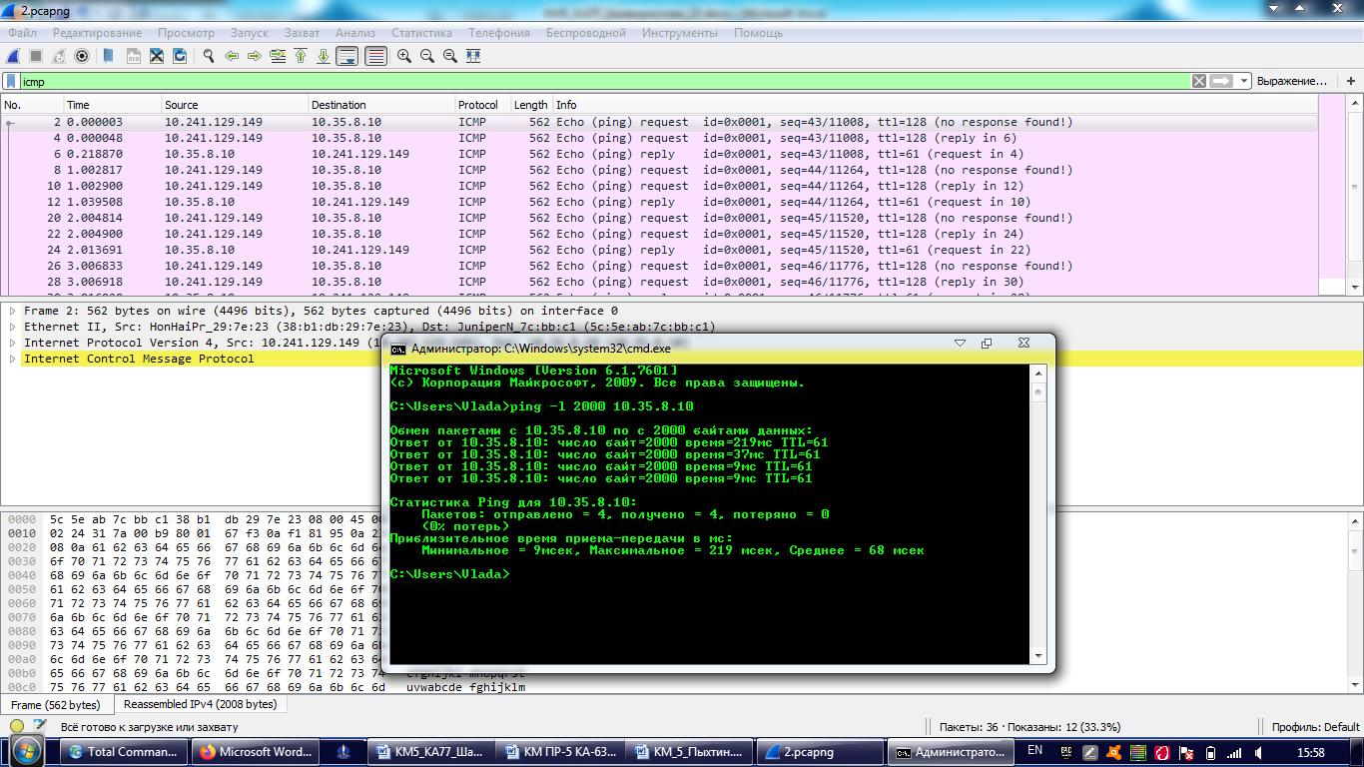

**No. Time Source Destination Protocol Length Info**

4 0.000048 10.241.129.149 10.35.8.10 ICMP 562 Echo (ping) request id=0x0001, seq=43/11008, ttl=128 (reply in 6)

Frame 4: 562 bytes on wire (4496 bits), 562 bytes captured (4496 bits) on interface 0

Ethernet II, Src: HonHaiPr_29:7e:23 (38:b1:db:29:7e:23), Dst: JuniperN_7c:bb:c1 (5c:5e:ab:7c:bb:c1)

Internet Protocol Version 4, Src: 10.241.129.149 (10.241.129.149), Dst: 10.35.8.10 (10.35.8.10)

0100 .... = Version: 4

.... 0101 = Header Length: 20 bytes (5)

Differentiated Services Field: 0x00 (DSCP: CS0, ECN: Not-ECT)

0000 00.. = Differentiated Services Codepoint: Default (0)

.... ..00 = Explicit Congestion Notification: Not ECN-Capable Transport (0)

Total Length: 548

Identification: 0x317a (12666)

Flags: 0x00b9

0... .... .... .... = Reserved bit: Not set

.0.. .... .... .... = Don't fragment: Not set

..0. .... .... .... = More fragments: Not set

...0 0101 1100 1000 = Fragment offset: 1480

Time to live: 128

Protocol: ICMP (1)

Header checksum: 0x67f3 [validation disabled]

[Header checksum status: Unverified]

Source: 10.241.129.149 (10.241.129.149)

Destination: 10.35.8.10 (10.35.8.10)

[2 IPv4 Fragments (2008 bytes): #3(1480), #4(528)]

[Frame: 3, payload: 0-1479 (1480 bytes)]

[Frame: 4, payload: 1480-2007 (528 bytes)]

[Fragment count: 2]

[Reassembled IPv4 length: 2008]

[Reassembled IPv4 data: 08007b4c0001002b6162636465666768696a6b6c6d6e6f70…]

Internet Control Message Protocol

Type: 8 (Echo (ping) request)

Code: 0

Checksum: 0x7b4c [correct]

[Checksum Status: Good]

Identifier (BE): 1 (0x0001)

Identifier (LE): 256 (0x0100)

Sequence number (BE): 43 (0x002b)

Sequence number (LE): 11008 (0x2b00)

[Response frame: 6]

Data (2000 bytes)

**No. Time Source Destination Protocol Length Info**

6 0.218870 10.35.8.10 10.241.129.149 ICMP 562 Echo (ping) reply id=0x0001, seq=43/11008, ttl=61 (request in 4)

Frame 6: 562 bytes on wire (4496 bits), 562 bytes captured (4496 bits) on interface 0

Ethernet II, Src: JuniperN_7c:bb:c1 (5c:5e:ab:7c:bb:c1), Dst: HonHaiPr_29:7e:23 (38:b1:db:29:7e:23)

Internet Protocol Version 4, Src: 10.35.8.10 (10.35.8.10), Dst: 10.241.129.149 (10.241.129.149)

0100 .... = Version: 4

.... 0101 = Header Length: 20 bytes (5)

Differentiated Services Field: 0x00 (DSCP: CS0, ECN: Not-ECT)

0000 00.. = Differentiated Services Codepoint: Default (0)

.... ..00 = Explicit Congestion Notification: Not ECN-Capable Transport (0)

Total Length: 548

Identification: 0xbb4c (47948)

Flags: 0x00b9

0... .... .... .... = Reserved bit: Not set

.0.. .... .... .... = Don't fragment: Not set

..0. .... .... .... = More fragments: Not set

...0 0101 1100 1000 = Fragment offset: 1480

Time to live: 61

Protocol: ICMP (1)

Header checksum: 0x2121 [validation disabled]

[Header checksum status: Unverified]

Source: 10.35.8.10 (10.35.8.10)

Destination: 10.241.129.149 (10.241.129.149)

[2 IPv4 Fragments (2008 bytes): #5(1480), #6(528)]

[Frame: 5, payload: 0-1479 (1480 bytes)]

[Frame: 6, payload: 1480-2007 (528 bytes)]

[Fragment count: 2]

[Reassembled IPv4 length: 2008]

[Reassembled IPv4 data: 0000834c0001002b6162636465666768696a6b6c6d6e6f70вЂ¦]

Internet Control Message Protocol

Type: 0 (Echo (ping) reply)

Code: 0

Checksum: 0x834c [correct]

[Checksum Status: Good]

Identifier (BE): 1 (0x0001)

Identifier (LE): 256 (0x0100)

Sequence number (BE): 43 (0x002b)

Sequence number (LE): 11008 (0x2b00)

[Request frame: 4]

[Response time: 218.822 ms]

Data (2000 bytes)

**No. Time Source Destination Protocol Length Info**

10 1.002900 10.241.129.149 10.35.8.10 ICMP 562 Echo (ping) request id=0x0001, seq=44/11264, ttl=128 (reply in 12)

Frame 10: 562 bytes on wire (4496 bits), 562 bytes captured (4496 bits) on interface 0

Ethernet II, Src: HonHaiPr_29:7e:23 (38:b1:db:29:7e:23), Dst: JuniperN_7c:bb:c1 (5c:5e:ab:7c:bb:c1)

Internet Protocol Version 4, Src: 10.241.129.149 (10.241.129.149), Dst: 10.35.8.10 (10.35.8.10)

0100 .... = Version: 4

.... 0101 = Header Length: 20 bytes (5)

Differentiated Services Field: 0x00 (DSCP: CS0, ECN: Not-ECT)

0000 00.. = Differentiated Services Codepoint: Default (0)

.... ..00 = Explicit Congestion Notification: Not ECN-Capable Transport (0)

Total Length: 548

Identification: 0x317b (12667)

Flags: 0x00b9

0... .... .... .... = Reserved bit: Not set

.0.. .... .... .... = Don't fragment: Not set

..0. .... .... .... = More fragments: Not set

...0 0101 1100 1000 = Fragment offset: 1480

Time to live: 128

Protocol: ICMP (1)

Header checksum: 0x67f2 [validation disabled]

[Header checksum status: Unverified]

Source: 10.241.129.149 (10.241.129.149)

Destination: 10.35.8.10 (10.35.8.10)

[2 IPv4 Fragments (2008 bytes): #9(1480), #10(528)]

[Frame: 9, payload: 0-1479 (1480 bytes)]

[Frame: 10, payload: 1480-2007 (528 bytes)]

[Fragment count: 2]

[Reassembled IPv4 length: 2008]

[Reassembled IPv4 data: 08007b4b0001002c6162636465666768696a6b6c6d6e6f70вЂ¦]

Internet Control Message Protocol

Type: 8 (Echo (ping) request)

Code: 0

Checksum: 0x7b4b [correct]

[Checksum Status: Good]

Identifier (BE): 1 (0x0001)

Identifier (LE): 256 (0x0100)

Sequence number (BE): 44 (0x002c)

Sequence number (LE): 11264 (0x2c00)

[Response frame: 12]

Data (2000 bytes)

**Контрольні питання**

**1.** Визначте ІР адреси вашої та цільової робочих станцій.

IP адреса моєї робочої станції – 10.241.129.149, цільової – 10.35.8.10.

**2.** Яке значення в полі номера протоколу вищого рівня в заголовку IP першого пакету із запитом ІСМР?

Protocol: ICMP (1).

**3.** Скільки байт займає заголовок IP першого пакету із запитом ICMP? Скільки байт займає корисна інформація (payload) пакету? Поясніть як ви встановили кількість байт корисної інформації?

20 байт  
2008 байт = 1480 + 528

**4.** Дослідіть пакет із пунктів 2/3. Чи фрагментований цей пакет? Поясніть як ви встановили фрагментацію пакету. Як можна встановити номер фрагменту, що передається у пакеті?

Так, цей пакет фрагментовано. За номером фрейма можна встановити номер фрагменту, що передається у пакеті.

**5.** Знайдіть наступний фрагмент датаграми IP. Яка інформація дозволяє встановити наявність наступних фрагментів, що мають слідувати за другим фрагментом?

More fragments: Not Set.

**6.** Які поля протоколу IP відрізняють перший фрагмент від другого?

Назва фрейму, Upper Layer Protocol та Fragment offset.

**7.** Розгляньте послідовність пакетів IP із запитами ICMP вашої робочої станції. Які поля заголовку IP завжди змінюються?

Identification, Header checksum.

**8.** Розгляньте послідовність пакетів IP із запитами ICMP вашої робочої станції. Які поля заголовку IP мають зберігати свої значення? Які поля мають змінюватися? Чому?

Поля заголовку ІР, які мають зберігати свої значення: Version (IPv4), Header Length (ICMP), Source IP, Destination IP (одна і та ж адреса), Time to live (стандартне значення).

Поля заголовку ІР, які мають змінювати свої значення: Upper Layer Protocol (заголовки мають поля, що змінююся), Identification (значення id повинне бути унікальним), Header Checksum (змінюються заголовки, тож змінюється і значення даного параметра).

**9.** Розгляньте послідовність пакетів IP із запитами ICMP вашої робочої станції. Опишіть закономірність зміни значень поля Identification рівня IP?

Збільшує своє значення на 1.

**10.** Розгляньте послідовність пакетів IP із повідомленнями TTL-exceeded від найближчого маршрутизатора. Які значення встановлені у полях Identification та TTL?

Не було послідовності пакетів ІР із повідомленнями TTL-exceed від найближчого маршрутизатора.

**11.** Розгляньте послідовність пакетів IP із повідомленнями TTL-exceeded від найближчого маршрутизатора. Які значення встановлені у полях Identification та TTL? Чи змінюються ці значення для різних пакетів у послідовності? Чому?

Не було послідовності пакетів ІР із повідомленнями TTL-exceed від найближчого маршрутизатора.

**Висновки**

Проведено аналіз основних деталей роботи протоколу ІР.